Отчёт_ТП_6
Задание 1. Логическая схема БД.
База данных LES состоит из двух таблиц:
Таблица Celebrities (Знаменитости):
Id (INT, PK) - уникальный идентификатор знаменитости
FullName (NVARCHAR) - полное имя
Nationality (CHAR(2)) - гражданство (код ISO)
ReqPhotoPath (NVARCHAR) - путь к фото
Таблица Lifeevents (События):
Id (INT, PK) - уникальный идентификатор события
CelebrityId (INT, FK - Celebrities.Id) - ссылка на знаменитость
Date (DATETIME) - дата события
Description (NVARCHAR) - описание
ReqPhotoPath (NVARCHAR) - путь к фото события
Связь: один ко многим (One-to-Many)
ORM-классы
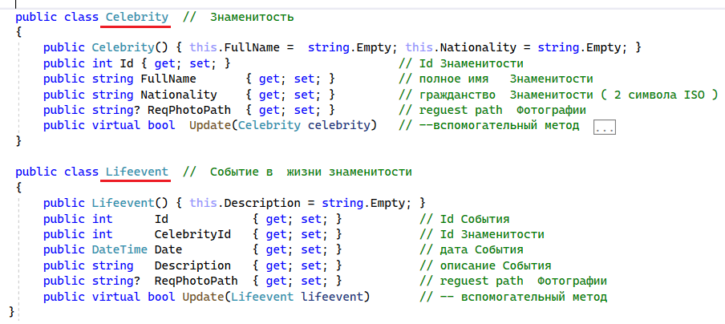
Класс Celebrity соответствует таблице Celebrities.
Класс Lifeevent соответствует таблице Lifeevents.
Поля классов отображаются на столбцы таблиц с помощью Entity Framework.Метод Update() используется для частичного обновления объекта.
Поля ReqPhotoPath являются nullable, так как фото могут отсутствовать.
Задание 2. Разработать библиотеку DAL_Celebrity.
- Назначение библиотеки DAL_Celebrity
Библиотека DAL_Celebrity содержит интерфейсы, которые определяют контракты для работы с данными. Она не содержит реализации, только описания методов. Это позволяет легко заменять одну реализацию БД на другую (например, MS SQL → PostgreSQL).
- Иерархия интерфейсов
Интерфейс | Назначение | Методы
IRepository<T1,T2> | Главный интерфейс, объединяет все остальные | наследует все методы
IMix<T1,T2> | Связь между знаменитостями и событиями | GetLifeeventsByCelebrityId(), GetCelebrityByLifeeventId()
ICelebrity<T> | CRUD операции со знаменитостями | GetAllCelebrities(), GetCelebrityById(), AddCelebrity(), UpdCelebrity(), DelCelebrity(), GetCelebrityIdByName()
ILifeevent<T> | CRUD операции с событиями | GetAllLifeevents(), GetLifeevetById(), AddLifeevent(), UpdLifeevent(), DelLifeevent()

- Листинг интерфейсов (DAL_Celebrity.cs)
- Назначение библиотеки DAL_Celebrity_MSSQL
Библиотека DAL_Celebrity_MSSQL реализует интерфейсы из DAL_Celebrity с использованием Entity Framework и MS SQL Server. Она содержит:
ORM-классы (Celebrity, Lifeevent)
Контекст БД (Context)
Репозиторий (Repository)
Класс инициализации (Init)

- Класс Repository (реализация методов)
Группа | Метод | Что делает
Celebrity | GetAllCelebrities() | SELECT * FROM Celebrities
 | GetCelebrityById(id) | SELECT WHERE Id = id
 | AddCelebrity(c) | INSERT INTO Celebrities
 | UpdCelebrity(id, c) | UPDATE Celebrities
 | DelCelebrity(id) | DELETE FROM Celebrities
 | GetCelebrityIdByName(name) | поиск ID по подстроке имени
Lifeevent | GetAllLifeevents() | SELECT * FROM Lifeevents
 | GetLifeevetById(id) | SELECT WHERE Id = id
 | AddLifeevent(l) | INSERT INTO Lifeevents
 | UpdLifeevent(id, l) | UPDATE Lifeevents
 | DelLifeevent(id) | DELETE FROM Lifeevents
Mix | GetLifeeventsByCelebrityId(id) | события конкретной знаменитости
 | GetCelebrityByLifeeventId(id) | знаменитость по событию

- Класс Init (инициализация БД)
Назначение: создание и заполнение БД тестовыми данными.
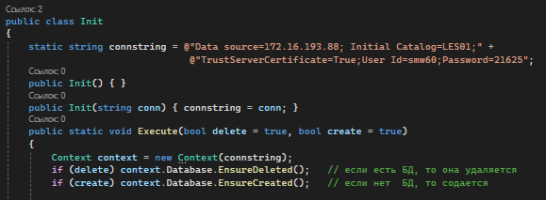

Данные, которые добавляются:
10 знаменитостей (Chomsky, Berners-Lee, Codd, Knuth, Torvalds, Neumann, Dijkstra, Lovelace, Babbage, Tanenbaum)
У каждой знаменитости по 2 события (обычно дата рождения и дата смерти/важное достижение)\
Преимущества такого подхода:
Разделение интерфейсов и реализации — легко менять СУБД
Generic-интерфейсы — работают с любыми типами
IDisposable — правильное управление ресурсами
Entity Framework — ORM, не нужно писать SQL вручную
Метод Update() — паттерн частичного обновления

